今晚22:00《这就是中国》张维为：解读中美天津交锋

[这就是中国](javascript:void(0);)

**这就是中国**

微信号 mhshHome

功能介绍 东方卫视《这就是中国》节目官方账号 每周一晚22:00东方卫视播出

2021-08-16[原文](https://mp.weixin.qq.com/s?__biz=MzA5NTI5ODk3NA==&mid=2651172935&idx=1&sn=06368306a824c7430982de2707a72147&chksm=8bb064b6bcc7eda0fc2477942157ce85c82cedccafcf5bfffaff98d045da912665bf361de6d1&scene=27#wechat_redirect&cpage=15)

收录于话题

点击上方“蓝字”，发现更多精彩。

**让我们一起读懂中国，读懂世界**

7月26日，中国外交部副部长谢锋与美国常务副国务卿舍曼在天津举行会谈，这也是中美双方在安克雷奇对话之后第二次举行面对面的会谈。通过这次的中美天津交锋，我们看到了许多中国外交的话语表达新方式。

**今晚22:00**

**东方卫视《这就是中国》（109期）**

**主题"中美天津唇枪舌剑"**

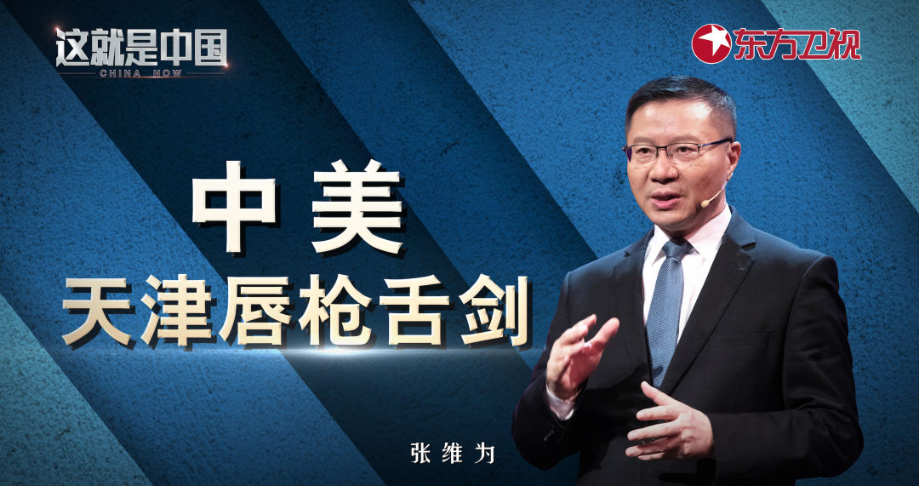

复旦大学中国研究院院长张维为教授将携手复旦大学“一带一路”及全球治理研究院常务副院长黄仁伟教授，带领观众一起回顾7月26日中美在天津的这一场唇枪舌战。

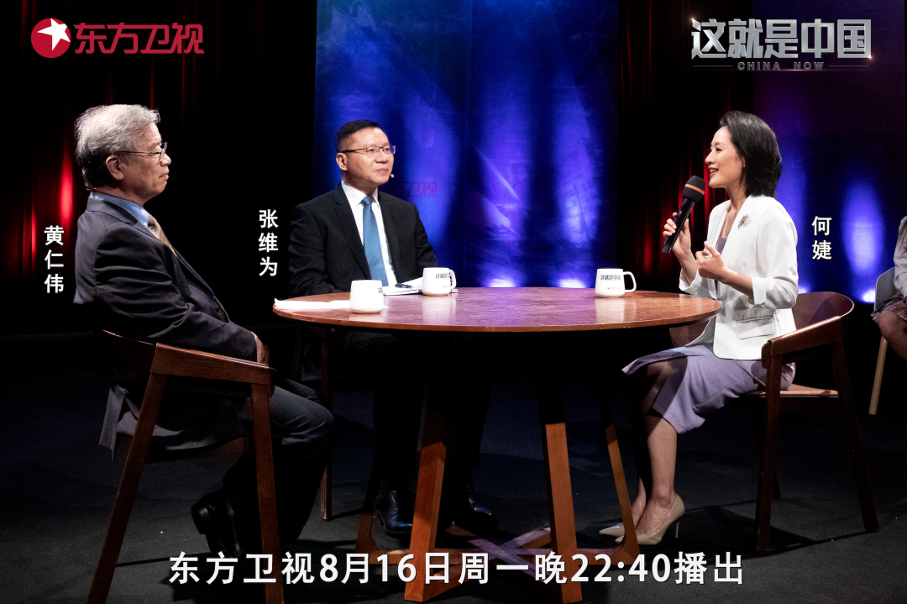

“国务委员兼外长王毅在会见美国副国务卿舍曼的时候，向美方列出了‘三条底线’，分别涉及‘制度’‘发展’和‘主权’，全面概述了中国人的核心关切：第一，美国不得挑战、诋毁甚至企图颠覆中国特色社会主义道路和制度。第二，美国不得试图阻挠甚至打断中国的发展进程。中方敦促美方尽快取消对华实施的所有单边制裁、高额关税、长臂管辖以及科技封锁。第三，美国不得侵犯中国的国家主权，更不能破坏中国领土完整。”“这次中方的强势和主动，还表现在我们给美国代表留了一些‘家庭作业’，具体讲就是‘两份清单’，一份是要求美方纠错的清单，共16项，包括敦促美方无条件撤销对中共党员以及家属的签证限制、撤销对孟晚舟的引渡要求等。另一份聚焦中方关切的重点个案，共10项，包括中国部分留学生赴美签证遭拒绝、中国公民在美遭受不公正待遇等等一些个案。”张维为将从全面、透彻、强势三方面解读中美天津会谈中所展示的中国话语，并向观众展示了中国此次在行动上一系列的主动出击。

“毛泽东主席有一句话，美国人很傲慢，凡事能不讲理的地方就不讲理，要是讲点理，他也是万不得已了，没办法才跟你讲讲理。但是实际上，天津会谈后，美国继续想用所谓的实力和打压来回报我们，所以拜登公开就讲中国搞了网络攻击，然后布林肯到了印度，见了‘藏独’人士，国防部长奥斯汀也去了东南亚，见了菲律宾、越南、新加坡的官员，然后在全球搞一个大规模的军演。”“我们也是软硬两手，我们也都准备好。一个是我们派秦刚大使去了华盛顿，一去就主动地进行公关，秦刚说的‘打开的中美大门是关不上的’，这一句话也很重要，就是不管你什么人想搞冷战、搞遏制是搞不成的。然后在病毒的溯源问题上，我们不仅不照美国的这一盘棋，不照它的这个下法，我们下另一套，就是打它的德特里克堡的这个问题，使劲打，打得全世界都知道，现在它美国有点紧张了，就说不要再追溯了，追溯、追溯到我们自己，对吧？但是你已经追溯了，就收不回去了，现在我就让你讲德特里克堡是怎么回事，全世界都要问它怎么回事？”黄仁伟教授为观众普及了中美天津会谈的背景，并和大家一起讨论了会谈之后中美双方有可能采取的下一步行动。

圆桌讨论环节，张维为教授和黄仁伟教授还将解答“这次天津会谈是否出于美国有求于中国的前提？”等观众问题。今晚22:40敬请锁定东方卫视，与张维为和黄仁伟一起谈谈这场中美天津唇枪舌战。

**讲中国故事，讲我们的故事**

**东方卫视《这就是中国》**

**每周一晚22：00**

**点击下方名片关注公众号**

**解锁更多精彩内容**



### 精选留言

用户设置不下载评论